19 қаңтар 2019 жыл – кезекті «Демалыс күн» клубында «Ұлы даланың жеті қыры» атты кітап көрмесіне шолу өткізіліп, әр жеті сайын мақала барысы бойынша танымдық сағаттар жүретінін айта келіп, алғашқы танымдық сағат «Қазақстан - алма мен қызғалдақтың Отаны» атты алма мен қызғалдаққа арналды.
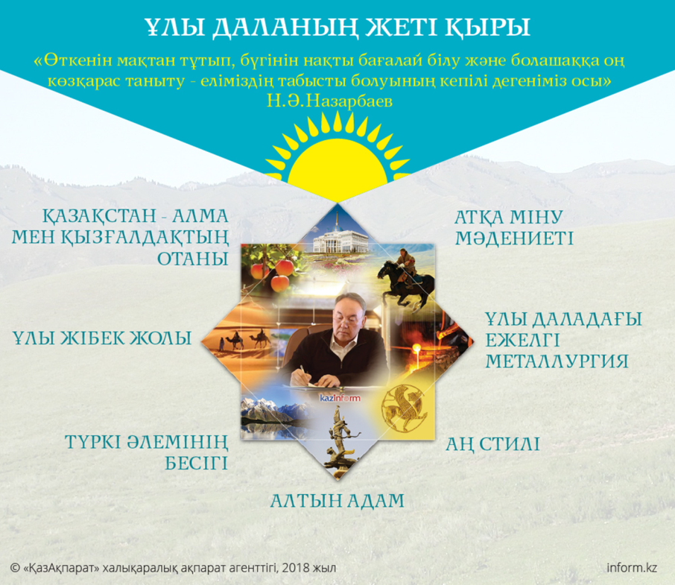
Елбасы Нұрсұлтан Назарбаев «Ұлы даланың жеті қыры» атты мақаласында «әлемнің жеті кереметі» деген секілді, қазақтың кең байтақ даласын мекен еткен ежелгі көшпенді халықтың бүгінгі ұрпағының жеті кереметін атап көрсетті.
Біріншісі:
Асқақ Алатаудың баурайы алма мен қызғалдақтың «тарихи отаны» екені ғылыми тұрғыдан дәлелденген. Қарапайым, бірақ бүкіл әлем үшін өзіндік мән-маңызы зор бұл өсімдіктер осы жерде бүр жарып, жер жүзіне таралған. Қазақстан қазір де әлемдегі алма атаулының арғы атасы - Сиверс алмасының отаны саналады. Дәл осы тұқым ең көп таралған жемісті әлемге тарту етті. Бәріміз білетін алма - біздегі алманың генетикалық бір түрі. Ол Қазақстан аумағындағы Іле Алатауы баурайынан Ұлы Жібек жолының көне бағыты арқылы алғашқыда Жерорта теңізіне, кейіннен бүкіл әлемге таралған. Осы танымал жемістің терең тарихының символы ретінде еліміздің оңтүстігіндегі ең әсем қалалардың бірі, бұрынғы еліміздің астанасы - Алматы деп аталды. Қазақстан аумағындағы Шу, Іле тауларының етегінен әлі күнге дейін жергілікті өсімдіктер әлемінің жауһары саналатын Регель қызғалдақтарын бастапқы күйінде кездестіруге болады. Бұл әсем өсімдіктер біздің жерімізде Тянь-Шань тауларының етегі мен шөлейт даланың түйісер тұсында пайда болған. Қазақ топырағындағы осынау қарапайым, сондай-ақ, ерекше гүлдер өз әдемілігімен көптеген халықтың жүрегін жаулап, біртіндеп бүкіл әлемге тарады. Бүгінде жер жүзінде қызғалдақтың 3 мыңнан астам түрі бар, олардың басым көпшілігі - біздің дала қызғалдағының «ұрпағы». Қазір Қазақстанда қызғалдақтың 35 түрі өседі.
Алма – раушангүл тұқымдасына жататын, жер бетінде кең тараған жемістердің бірі. Алматы қаласына «алманың атасы» деген атау беріліп, салмағы 1 келі 300 гр болатын апорттың Романовтар әулетінің 300 жылдық тойында патша назарына ілінгені – бұл жемістің Қазақстан тарихында ерекше орын алатынын көрсетеді. Кеңес Одағы Ғылым академиясының биологиялық сөздігі Орталық Азия жерінде кездесетін сиверс алмасының Қазақстан жерінде 165 млн жыл бұрын пайда болғанын растаса, генетик Николай Вавилов Қазақстанды «әлем алмаларының генетикалық орталығы» деп сонау 1929 жылы жариялаған. Мемлекет басшысы да «Ұлы даланың жеті қыры» мақаласында «Асқақ Алатаудың баурайы алма мен қызғалдақтың «тарихи отаны» екені ғылыми тұрғыдан дәлелденген. Қарапайым, бірақ бүкіл әлем үшін өзіндік мән-маңызы зор бұл өсімдіктер осы жерде бүр жарып, жер жүзіне таралған» деп мәлімдеді. Өзімізге аян бұл деректің ғылыми негіздемесін басқа елдер қалай қабылдайды? Алманың ата-тегі туралы сырт көзқарасты біліп, шетел ғалымдарының ойымен бөлісу үшін, ағылшынтілді ақпарат көздерін бір шолып шықтық. National Geographic журналының The History of the «Forbidden» Fruit («Тыйым салынған» жемістің тарихы) атты мақа¬ласы батыс мәдениеті, өнері, әдебиетінде алма сияқты ең көп аталған басқа жеміс жоқтығын еске салудан басталады. Автордың алманың танымалдылығы туралы пікірінің орынды екенін батыс мәдениетіндегі келесі мысалдардан байқауға болады: Одиссей үйін сағынып, бала күнгі алма бағына баруды армандайды; Норвегиялық аңыздардағы құдайлар өздерінің өлмейтін қасиеті үшін алмаға қарыздар; «Араб түндері» шығармасында адам бойындағы кез келген дертті жазатын ғажайып алма туралы әңгімеленеді; Пулитцер сыйлығының төрт дүркін иегері Роберт Фрост, америкалық ақын Эмили Дикинсон, ағылшын поэзиясының өкілі Кристина Россетти, публицист Дилан Томас өз шығармаларына алма жемісін арқау еткен; Караваджодан Магритке дейінгі суретшілердің туындыларында да алма көрініс табады. XII ғасырда Еуропада алма «тыйым салынған жеміс» есебінде таныла бастады. Латынның malus сөзі «алма» және «ібіліс» деген мағынаны қатар бергендіктен (бұл мағына христиан дінінің ықпалымен үстелуі мүмкін), халық Адамата мен Хауананың жұмақтан қуылуына себеп болған жемісті «алма» деп тани бастады. Әлемнің әр бөлігінде қасиетті кітапта аталған бұл жеміс туралы талас толастаған емес. Оны өрік, інжір, банан мен грейпфрут деп дәлелдеуге тырысқандардың пікірінен 1504 жылдан бастап салынған картиналар мен жазылған шығармаларда жұмақ оқиғасын алмамен байланыстырған шығармашылық адамдарының танымалдылығы басым түсті. XVII ғасырда Джон Мильтонның «Жоғалған жұмақ» кітабында ібіліске адамды арбауға көмектескен жеміс нақты «алма» деп аталды. National Geographic тілшісі алманың батыс халқының санасындағы орнын лайықты сипаттаған соң, жеміс тарихын Орталық Азиямен байланыстырған. «ДНК сараптамасы үй шаруашылығында өсетін алманың Қазақстан тауларында кездесетін Malus sieversii (сиверс алмасы) жабайы жемісінен тарағанын дәлелдейді» деп жазады автор. Guardian басылымы Nature Communications журналында жарияланған АҚШ пен Қытай ғалымдарының бірлескен зерттеу жұмыстарының нәтижесін негізге алып, алманың ата тарихын жіпке тізген. Зерттеу кезінде Солтүстік Америка мен Қытайдағы жабайы алмадан бастап, раушан тұқымдасына жататын жемістің үйде өсетін нұсқасына дейін 117 түрі туралы генетикалық дерек жиналған. Әртүрлі алмалардың геномын салыстыра келе, ғалымдар алманың «ата-тегінің шежіресін» жасапты. Корнель университеті Boyce Thompson институты жүргізген зерттеу авторларының бірі Янг Бай ғылыми еңбегін «алманың шығу тарихын анықтауға бағытталған геномдық деңгейдегі тұңғыш зерттеу» деп бағалайды. Malus domestica сортына жататын алма түрлері Malus sieversii деп аталатын Орталықта Азияда өскен жабайы алмалардан тараған. Бірақ сиверс Қазақстанмен қатар Қытайдың солтүстік-батыс өңірінде де өседі. Янг Бай бұл алмалардың бір-бірінен ерекшелігі бар екенін, Қытайда өсетін түрі жабайы алма күйінде қалып қойғанын айтады. Ұзақ зерттеулерден соң ғалымдар тобы «Қазіргі қолданыстағы алманың арғы тегі Тянь-Шаньнің батысындағы Қазақстан жерінен бастау алады» деген қорытындыға келген. Telegraph сілтеме жасайтын Nature Genetics журналында еңбегін жариялаған Рикардо Веласко «Біздің қолымызда бар геном арқылы біз ДНК тиесілі өңірді таңдауға мүмкіндік алдық. Енді Қазақстан алманың Отаны болғанын мақтанышпен атап өте алады» дейді. Мақалада Карл Фридрих фон Ледебур 1830 жылы Тянь-Шань тауларынан жабайы алма орманын анықтаған алғашқы эстониялық ғалым екені, ал оның ізінен Қазақстанға табан тіреген Кеңес Одағының белгілі генетигі Николай Вавилов «Мәдени өсімдіктердің шығу орталықтары» деген еңбегінде Қазақстанды «алманың Отаны» деп атағаны баяндалған. Тарихи деректерге сәйкес, Қазақстанды «алманың туған жері» деп танудың алғашқы баспалдағы Николай Вавиловтың 1929 жылы Іле Алатауына жасаған экспедициясы кезінде айтқан «Біз қазір әлем алмаларының генетикалық орталығында тұрмыз» деген сөзінен басталған. ВВС журналисі Крис Баранюк мақаласын «Біз мұнда (Еуропада) дүкеннен сатып алып жүрген алманың арғы тегі Орталық Азияға тиесілі. Ал Қазақстанда бұл алмалар әлі күнге дейін өседі» деп бастайды. 1993 жылы АҚШ-тың ауылшаруашылық министрлігінің өкілі Фил Форслин Қазақстанның оңтүстік-шығысын тікұшақпен аралайды. Кеңес Одағы құлағаннан кейін Орталық Азияға тұңғыш рет сапар шегуге мүмкіндік алған америкалық азамат еліміздің алма алқаптарын «Эдем бақшасына» (жұмақ бақшасы) теңеген. Өз естеліктерінде «алмалардың диаметрі 25-75 миллиметр аралығында, өте үлкен әрі сапалы» деп жазған Фил Форслин алмалардың бірі бүлдіргенге, екіншісі жаңғаққа ұқсас дәм беретінін айтады. Ғалымдар мұны бал арасының гүл ұрықтарын табиғи жолмен таратуынан пайда болған хош иіс деп түсіндіреді. Көп сарапшы «Қазақстан табиғаты қазір қолда бар сорттардан да үздік алма шығаруға қажетті құпияларды бүгіп жатыр» деп есептейді. 1993, 1994, 1996 жылдары болған экспедициялар кезінде Форслин мен әріптестері 1000 ағаштан 130 мыңға жуық алма ұрығын жинаған. Сол ұрықтар қазір Нью-Йорктағы гендік банкте сақталған.
Әңгіме соңында алма мен қызғалдаққа арналған бейнебаяндар көрсетілді.

